Konsepsi Sistem Informasi Kredit Prajurit Tni Al Guna Mempermudah Pengawasan Penghasilan Anggota

The Concept Of The Tni Al Soldier Credit Information System To Facilitate The Monitoring Of Personnel Income

Arinda Dwi Pratiwi¹*, Kustianing Sekar Dijastuti¹, Umi Salamah¹
¹Politeknik Angkatan Laut

*Penulis korespondensi, Surel: arindadwipratiwi27@gmail.com
Abstract
The conception of an AAL (Naval Academy) Member Credit Information System is a strategic step to facilitate financial supervision within the AAL environment., AAL lacks an information system concerning soldier credit, which is highly needed by both the leadership and the members themselves. The limitation of information sources related to credit leads to the leadership making less precise decisions when approving credit applications from members. This information limitation also causes members to be less wise in managing their finances by taking out credit as the fastest way to obtain funds without considering future risks. To reduce this information limitation, an application needs to be developed to make it easier for members to obtain accurate credit information and for the leadership to easily supervise members' incomes, thereby helping members find solutions to financial problems, increasing credit effectiveness, minimizing financial risks, and ensuring compliance with existing regulations.
Keywords: conception; Credit Information System; Indonesian Navy Soldier
Abstrak
Konsepsi sistem informasi kredit anggota AAL merupakan langkah strategis untuk mempermudah pengawasan keuangan di lingkungan AAL. Saat ini di AAL belum ada sistem informasi tentang kredit prajurit yang sangat dibutuhkan oleh pimpinan dan anggota itu sendiri. Keterbatasan sumber informasi terkait kredit menyebabkan kurang tepatnya pimpinan mengambil keputusan dalam menyetujui permohonan kredit dari anggota. Keterbatasan informasi ini juga menyebabkan anggota kurang bijak dalam mengelola keuangan dengan mengambil kredit sebagai langkah tercepat dalam memperoleh dana tanpa memikirkan resiko di kemudian hari. Untuk mengurangi keterbatasan informasi tersebut, perlu dibuat suatu aplikasi untuk mempermudah anggota memperoleh informasi yang akurat tentang kredit dan mempermudah pimpinan melakukan pengawasan terhadap penghasilan anggota sehingga mampu membantu anggota mendapatkan solusi masalah keuangan, meningkatkan efektifitas kredit, meminimalkan risiko keuangan dan sesuai dengan regulasi yang ada.
Kata kunci: Konsepsi; Sistem Informasi Kredit; Prajurit TNI AL

- Pendahuluan
Akademi TNI Angkatan Laut yang selanjutnya disebut AAL adalah Badan Pelaksana Pusat TNI (Balakpus) Angkatan Laut yang berkedudukan langsung di bawah Kepala Staf TNI Angkatan Laut (Kasal) AAL yang bertugas menyelenggarakan pendidikan pertama bagi perwira sukarela TNI Angkatan Laut tingkat akademi yang siap ditugaskan menjadi Perwira Devisi di KRI dan Komandan Peleton di Pasukan Marinir pada tataran strata Diploma 4 (empat).
Dengan jumlah personel sebanyak 1000 orang, terdapat banyak permasalahan yang harus segera mendapatkan perhatian khususnya permasalahan terkait penghasilan anggota. Permasalahan terkait penghasilan anggota paling banyak disebabkan karena kredit. Kredit bagi anggota merupakan solusi yang paling mudah dan cepat untuk memperoleh dana talangan biasanya kredit digunakan untuk mendanai kebutuhan pendidikan, membangun dan merenovasi rumah, biaya rumah sakit dan banyak kebutuhan mendesak lainnya.
Permasalahan terkait kredit disebabkan karena anggota mudah mengajukan dan mendapatkan ijin kredit dari pimpinan kepada bank bank yang memiliki kerjasama dengan AAL tanpa mempertimbangkan beban kredit anggota yang sudah ada di tempat yang lain seperti beban kredit di Primkopal dan bank bank lain sehingga sering terjadi gagal potong dan menambah tunggakan kredit anggota.
Hal ini disebabkan karena kurangnya informasi terkait kredit bagi anggota dan pimpinan sehingga pengajuan kredit kurang efektif dan anggota kurang bijak dalam mengelola keuangan. Sistem informasi adalah suatu sistem dalam suatu organisasi yang mempertemukan kebutuhan pengelohan transaksi harian yang mendukung fungsi operasi organisasi yang bersifat manajerial dengan kegiatan strategi dari suatu organisasi untuk dapat menyediakan kepada pihak luar tertentu dengan informasi yang diperlukan untuk pengambilan keputusan. Sistem ini menyimpan, mengambil, mengubah, mengolah dan mengkomunikasikan informasi yang diterima dengan menggunakan sistem informasi (Irviani Anggraeni, Rita dan Elisabet Yunaeti, 2017).
- Metode
2.1 Rancangan Konsep Pengembangan
Penelitian ini menggunakan metode penelitian pengembangan yang bertujuan untuk mengembangkan, memperluas, dan menggali lebih dalam suatu teori ilmiah, dikenal dengan R and D (Research dan Development). Setelah semua data terkumpul, maka akan diperlakukan sebagai informasi yang valid dan konsep pengembangan akan diuji oleh pakar. Prosedur pengembangan yang dipakai dalam penelitian ini menggunakan model ADDIE (Analysis, Design, Development, Implementation, Evaluation) dengan tahapannya yang memiliki lima tahapan.
a. Prosedur Pengembangan Konsep
Prosedur pengembangan konsep merupakan langkah dari penyusunan sebuah penilitian yang akan dilaksanakan. Dalam konteks penelitian ini adalah mengkonsep sistem informasi kredit prajurit TNI AL yang dapat mempermudah pengawasan atau monitoring menghasilan anggota dan mempermudah kepala satker atau pimpinan suatu satuan untuk mengambil suatu keputusan yang akan diberikan kepada anggota berkaitan dengan kredit anggota. Diawali dengan pengumpulan data yang merupakan hasil dari studi pustaka mengenai teori – teori yang relevan dan penelitian lain yang berhubungan dan berkaitan dengan penelitian yang sedang dibahas. Selanjutnya dilaksanakan rancangan konsep pengembangan, pembuatan diagram alir yang fungsinya untuk menggambarkan suatu proses pengembangan yang dibuat. Dilaksanakan melalui kegiatan wawancara terhadap para ahli yang menguasai bidang tersebut dan melakukan kuesioner kepada user serta pelaku.
b. Pengembangan Konsep
Pengembangan konsep merupakan sebuah proses untuk mengembangkan apa yang telah di diteliti oleh penulis. Pengembangan konsep yang dimaksud akan disimpulkan dalam bentuk penjelasan tahapan dari proses yang dilaksanakan selama pembuatan konsep, terbagi dari beberapa tahap sebagai berikut :
1) Tahap Perencanaan
Pada tahap ini akan direncanakan bagaimana mengkonsepkan suatu sistem informasi kredit prajurit TNI AL yang mana mampu membantu pimpinan atau kepala satker untuk mengambil suatu keputusan dan mempermudah pengawasan penghasilan anggota. Hal ini dilaksanakan karena adanya anggota yang dengan sampai saat ini memiliki gaji minus atau dibawah aturan yang sudah ditetapkan karena kurangnya informasi dan pengawasan (monitoring).
2) Tahap Persiapan
Dalam tahap persiapan tersebut di dalamnya terdapat penjelasan mengenai apa saja yang harus dipersiapkan untuk mengkonsep suatu sistem informasi yang dimana didalamnya berisikan tentang kredit prajurit TNI AL.
3) Tahap Pelaksanaan
Dalam tahap pelaksanaan akan dijelaskan beberapa hal yang akan disampaikan terkait dengan konsepsi sistem informasi kredit prajurit TNI AL tersebut. Dimana data yang dibutuhkan untuk masuk didalam sistem informasi ini hanya membutuhkan nama dan NRP prajurit atau anggota yang akan dimonitoring terkait dengan penghasilannya. Selain itu juga sebagai pimpinan atau kepala satker juga bisa menggunakan menu yang ada sebagai bahan pertimbangan dalam mengambil keputusan terkait keuangan khususnya kredit prajurit. Dalam sistem informasi ini juga pimpinan atau kepala satker dapat memperkirakan dari pendapatan anggota yang ada dan membantu memberikan solusi kepada anggota agar supaya tidak sampai terjadi yang namanya gaji atau pendapatan anggota minus dibawah ketentuan yang ada.
2.2 Diagram Alir Prosedur Penelitian dan Pengembangan
Selain yang dijelaskan di atas yakni tentang pengembangan konsepsi, juga akan dijelaskan dengan sebuah diagram tentang alur perencanaan bagaimana pelaksanaan konsepsi sistem informasi kredit prajurit TNI AL guna mempermudah pengawasan penghasilan anggota. Berikut akan dilampirkan tentang diagram alir dari konsepsi yang dibuat. Lihat gambar 2.2

Alur Penelitian
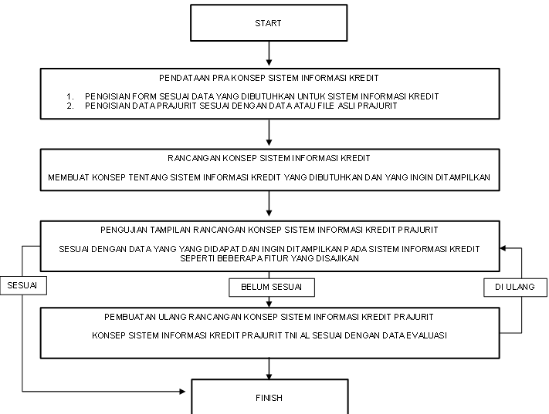
Gambar 3.1 Diagram Alir Prosedur Penelitian dan Pengembangan
Prosedur pengembangan yang dipakai dalam penelitian ini menggunakan model ADDIE (Analysis, Design, Development, Implementation, Evaluation) dengan tahapannya yang memiliki lima tahapan yang dilaksanakan sebagai berikut :
1) Tahapan analysis (analisis) peneliti melakukan beberapa tindakan analisis pada beberapa anggota yang memang menangani kredit prajurit TNI AL khususnya di wilayah AAL terkait kendala kendala yang sering dihadapi.
2) Tahap design (desain) dalam menentukan unsur yag akan diterapkan dan dikembangkan dalam sistem informasi kredit prajurit TNI AL ini, peneliti membuat gambaran konsep dari sistem informasi ini menggunakan display power point yang disimulasikan seperti sistem yang berbasis aplikasi. Konsep sistem informasi kredit ini dikonsultasikan kepada dosen pembimbing. Revisi dan perubahan akan dilaksanakan jika desain belum baik. Pembuatan konsep dinyatakan selesai apabila konsep yang dirancang dinilai sudah sesuai.
3) Tahap development (pengembangan) yaitu pengembangan dari konsep sistem informasi kredit prajurit itu sendiri. Peneliti membuat konsep dari pengumpulan data sebelumnya yang dilakukan secara berkala dengan harapan memperoleh konsep sistem informasi kredit prajurit yang selaras dengan aturan yang ada.
4) Tahap implementation (implementasi atau pengujian) mencakup konsep sistem informasi kredit prajurit yang sudah diperbaharui dan dinyatakan layak dipakai oleh satker atau instansi yang selanjutnya diuji cobakan kepada anggota yang menangani terkait kredit prajurit. Hal tersebut bertujuan untuk mengetahui seberapa layak konsep sistem informasi kredit prajurit yang telah di buat untuk selanjutnya digunakan atau diaplikasikan.
5) Tahap evaluation (evaluasi) tahap dimana hasil wawancara atau angket yang sudah diisi oleh narasumber akan dianalisis dan dievaluasi untuk mengetahui kualitas, nilai manfaat dan respon pengguna. Hasil analisis, evaluasi, dan respon pengguna ini digunakan sebagai patokan perlu atau tidaknya merevisi konsep sistem informasi kredit ini pada tahap akhir.
2.3 Instrumen Pengumpulan Data
Pengumpulan data dapat dilakukan dalam berbagai setting, berbagai sumber, dan berbagai cara. Bila dilihat dari settingnya, data dapat dikumpulkan pada setting alamiah, pada laboratorium dengan metode eksperimen, di rumah dengan berbagai responden, pada suatu seminar, diskusi, di jalan dan lain lain. Bila dilihat dari segi cara atau teknik pengumpulan data, maka teknik pengumpulan data dapat dilakukan dengan interview (wawancara), observasi (pengamatan), dan dokumentasi.
Metode yang digunakan untuk proses pengumpulan data dalam penelitian ini adalah sebagai berikut:
- Interview (Wawancara)
Wawancara digunakan sebagai teknik pengumpulan data apabila ingin melakukan studi pendahuluan untuk menemukan permasalahan yang harus diteliti, dan juga apabila peneliti ingin mengetahui hal – hal dari responden yang lebih mendalam dan jumlah respondennya sedikit atau kecil.
b. Observasi (Pengamatan)
Sutrisno Hadi (1986) mengemukakan bahwa, observasi merupakan suatu proses yang kompleks, suatu proses yang tersusun dari berbagai proses biologis dan psikologis. Dua diantara yang terpenting adalah proses – proses pengamatan dan ingatan. Teknik pengumpulan data dengan observasi digunakan bila, penelitian berkenan dengan perilaku manusia, proses kerja, gejala – gejala alam dan bila responden yang diamati tidak terlalu besar.
- Dokumentasi
Untuk memperkuat hasil wawancara dan observasi, maka yang dilakukan adalah dengan mencari dokumen berupa foto, peraturan, laporan, rekaman dan lain sebagainya agar penelitian tugas akhir lebih dipercaya. Selain itu dengan adanya dokumentasi bisa menjadikan bukti bahwa penelitian yang disusun bedasarkan data yang benar.

2.4 Teknik Analisa Data
Jenis penuIisan ini adaIah penuIisan pengembangan. ModeI pengembangan yang digunakan daIam penuIisan pengembangan ini adaIah modeI ADDIE (AnaIyze, Design, DeveIopment, ImpIementation, EvaIuation). ModeI ADDIE dipiIih karena dari setiap tahapannya mudah dipahami dan diterapkan untuk mengembangkan sebuah produk seperti yang akan dikembangkan, dan modeI ini juga memberikan peIuang untuk meIakukan evaIuasi dari semua tahapan.
ModeI ADDIE merupakan saIah satu modeI desain pembeIajaran sistematik (Tegeh & Kirna, 2013)
ANALYZE
DESIGN
EVALUATE
IMPLEMENT
DEVELOP

Gambar 3.2 Metode ADDIE

a. AnaIyze (AnaIisis). Pada tahap ini penuIis meIaksanakan kegiatan berupa :
1) AnaIisis sistem informasi kredit prajurit TNI AL
2) AnaIisis proses dan penggunaan sistem informasi kredit prajurit
Kedua aspek tersebut dianaIisis oIeh penuIis agar mengetahui data apa saja yang sangat penting dan ketika darurat atau urgent bisa ditampilkan dengan memasukan beberapa data saja.
b. Design (perancangan). Pada tahap perancangan ini Iangkah seIan-jutnya setelah AnaIisis. Pada tahap ini diIakukan kegiatan sebagai berikut :
1) Menetapkan kebutuhan data, rancang desain, dan tujuan dari sistem informasi kredit prajurit TNI AL.
2) Membuat rancangan sistem informasi kredit yang dimaksud penulis.
c. DeveIopment (pengembangan). Pada tahap pengembangan meru-pakan kegiatan untuk menerapkan design serta menyusun sistem dan menguji coba konsepsi sistem informasi kredit prajurit TNI AL .
d. ImpIementation (impIementasi). Pada tahap ini kegiatan yang dilaku-kan penerapan sistem informasi kredit pada pimpinan maupun kepala satuan kerja yang akan diterapkan.
e. EvaIuation (evaIuasi). Pada tahap ini diIaksanakan evaIuasi guna mengetahui kekurangan konsepsi sistem informasi kredit prajurit TNI AL ini agar dapat bekerja secara optimaI dan sistem berjaIan sesuai dengan yang diprogramkan. Pada tahap evaIuasi ini diIakukan pada setiap Iangkah, tahap evaIuasi untuk kebutuhan revisi dan meminimaIisir kesaIahan dari setiap Iangkah.
2.5 Rencana Tahapan Uji Coba Konsep Pengembangan
Hal ini dilaksanakan dengan tujuan untuk melihat seberapa jauh sistem atau program yang direncanakan apabila dikaitkan dengan sistem yang sudah berjalan. Dalam hal ini maka penulis akan melaksanakan rencana tahapan pengujian terhadap :
a. Uji kebutuhan konsepsi sistem informasi kredit prajurit TNI AL, maksudnya adalah untuk menganalisa konsep snistem informasi kredit yang akan dibuat, apakah dapat sesuai dengan aturan dan dapat berjalan dengan baik serta maksimal, dengan demikian maka akan dapat terlihat pula apakah perlu diadakan perubahan atau tidak dengan konsepsi sistem informasi kredit prajurit TNI AL yang akan dibuat.
b. Pengujian konseptual pengguna dan user adalah bagian dari komponen TNI AL sebagai pengguna kualitas dan fasilitas konsep sistem informasi kredit prajurit TNI AL, tetapi user adalah bagian dari yang mempengaruhi pelaksanaan sistem. Tujuannya adalah untuk mencocokan konsep sistem informasi dengan user yang ada di lapangan.
c. Uji konsep ahli. Melakukan uji konsep kepada ahli, tujuannya untuk memperoleh penjelasan tentang sistem informasi kredit prajurit TNI AL yang sedang dikembangkan atau dikonsepkan. Sebuah penilaian akan dibuat tentang apa yang seharusnya atau tidak seharusnya dibutuhkan dalam konsepsi tersebut. Selain itu juga akan melakukan wawancara dan observasi dengan para ahli untuk memperoleh jawaban dan penjelasan yang memenuhi kebutuhan dalam pelaksanaan pembuatan konsepsi sistem informasi kredit yang diharapkan.
- Hasil dan Pembahasan
3.1 Uji Coba Konsep Pengembangan
Dalam proses pengembangan ini peneliti menggunakan model penelitian ADDIE yaitu analyze, design, develop, implementation dan evaluation. Pada penelitian ini, informasi yang diperoleh berdasarkan uji coba kepada responden penelitian yaitu narasumber yang terkait. Melibatkan beberapa anggota yang ahli dan melaksanakan langsung dibidangnya yaitu kredit prajurit. Waktu pelaksanaanya yaitu ketika wawancara dengan narasumber. Dalam pengembangan ini, terdapat beberapa tahapan tertentu. Hasil dari pengembangan dan penelitian ini merupakan data dari hasil wawancara.
a. Analysis (Analisis)
Analisis dilaksanakan dengan metode kualitatif , dengan membagikan kuesioner kepada responden. Responden diambil dari anggota tetap AAL sebagai langkah awal yang dilakukan untuk menemukan permasalahan dalam pengembangan konsep sistem informasi kredit prajurit. (kuesioner terlampir)
1) Analisis Sistem Kredit
Analisis ini perlu dilakukan untuk mengetahui sistem kredit apa yang diterapkan di AAL, dari hasil pengumpulan data dan analisis yang dilakukan, di AAL masih menggunakan atau menerapkan sistem kredit secara manual. Oleh karena itu perlu adanya sistem kredit prajurit yang otomatis atau aplikasi yang memiliki sistem terintegrasi yang dapat membantu serta nantinya dapat difungsikan sebagai sistem kredit prajurit yang lebih efektif. Berdasarkan hasil wawancara dan observasi, sistem kredit prajurit di AAL yang sudah otomatis atau berbasis aplikasi belum tersedia.
Pimpinan maupun anggota tidak bisa memproses maupun input data secara cepat terkait kredit prajurit mengingat waktu dan jam kerja pasti digunakan untuk bekerja sesuai profesinya maka akan memerlukan waktu untuk mendapatkan kredit prajurit.
2) Analisis Informasi Kredit
Pada dasarnya informasi kredit bisa didapatkan dari mana saja dan dari berbagai sumber. Maka dilakukanlah analisis informasi kredit prajurit untuk menambah pengembangan suatu sistem informasi kredit sesuai dengan perkembangan zaman serta pemanfaatan teknologi melalui observasi.
3) Analisis Gagal Potong
Gagal potong atau sering disebut dengan gagal debet merupakan hal yang sukar kita hindari, khususnya anggota yang berperan sebagai juru bayar atau dari pihak bank itu sendiri ketika akan melakukan pemotongan dana karena kredit dan peminjaman lainnya.
Dari hasil wawancara yang sudah dilaksanakan oleh peneliti terhadap narasumber diberbagai elemen, rata-rata menyebutkan penyebab gagal potong atau gagal debet itu sendiri diakibatkan karena anggota itu sendiri menarik dana rekening mereka mendahului sebelum dari sistem bank melakukan pemotongan dana untuk kredit ataupun pinjaman yang dimilikinya.
Seperti yang kita ketahui bersama hal tersebut memang tidak bisa dihindari karena sistem yang kita terapkan belum otomatis dan masih manual. Sehingga perlu adanya sistem yang bisa memonitoring informasi kredit anggota yang datanya tetap aman serta bisa membantu pertimbangan dalam mengambil keputusan baik itu anggota maupun pimpinan.
b. Design (Perancangan)
Merupakan tahap kedua dari model pengembangan ADDIE setelah melalui tahapan analisis. Peneliti mendesign atau merancang sebuah sistem informasi kredit prajurit yang akan dikembangkan. Sebelum membuat media pada software atau aplikasi peneliti akan membuat design pada storyboard (skenario) dan prototype (rancangan awal) dari sistem yang akan dibuat perencanaan rancangan program sebagai penentu keberhasilan sebuah pengembangan yang harus disiapkan dengan baik.
Konsep sistem informasi kredit prajurit TNI AL antara lain :
- Halaman pembuka berisi form tampilan awal masuk aplikasi.
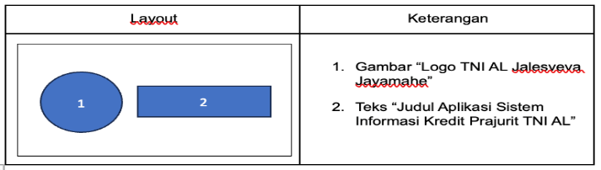
Gambar 4.1 Tampilan Awal Aplikasi
2) Halaman menu berisi fitur agar dapat mengakses sistem informasi kredit prajurit seperti menu : home, informasi, uji risiko kredit dan login.
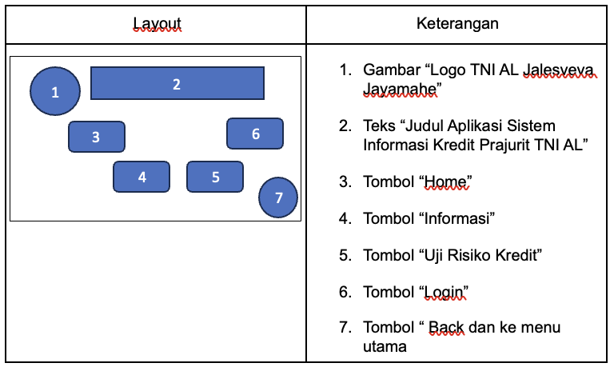
Gambar 4.2 Halaman Menu Home, informasi, Uji Risiko Kredit, dan Login
3) Tampilan pada tombol home akan menampilkan fungsi serta tujuan dari tombol atau menu itu sendiri
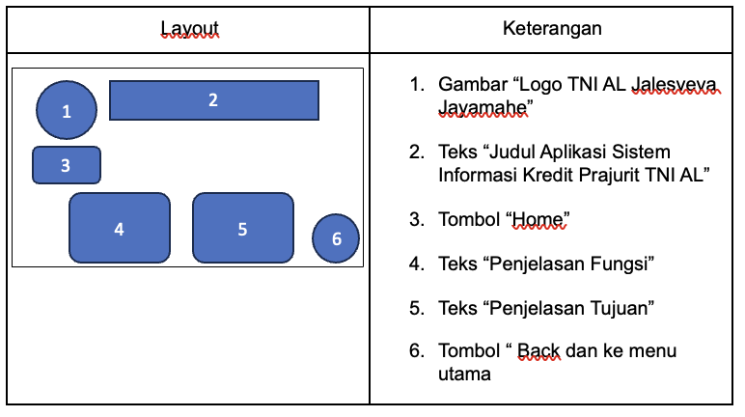
Gambar 4.3 Tampilan Pada Tombol Home Penjelasan Dan Fungsi Aplikasi
4) Tampilan pada tombol informasi akan menampilkan data yang sebelumnya perlu menginput beberapa data
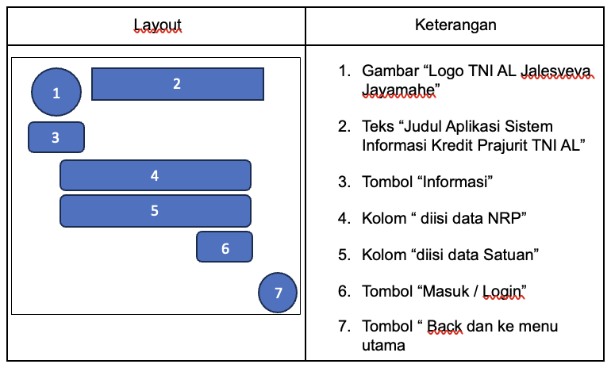
Gambar 4.4 Tampilan Pada Tombol Informasi Data NRP dan Satuan

5) Tampilan pada menu informasi setelah dimasukan data NRP dan SATUAN nya, akan muncul beberapa data seperti gaji dan kredit yang dimiliki prajurit yang NRPnya sudah dimasukkan sebelumnya.
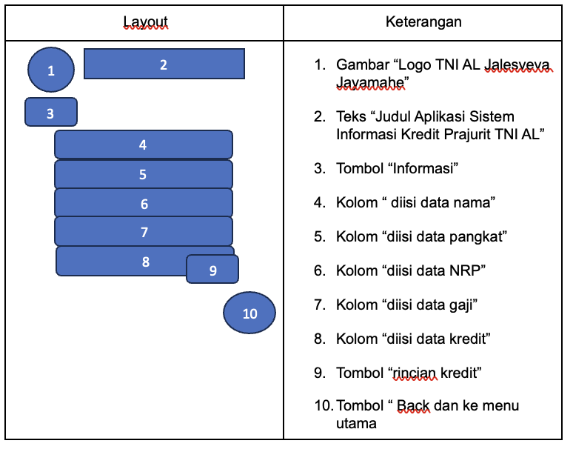
Gambar 4.5 Tampilan Menu Informasi Setelah Dimasukan Data Nama, Pangkat, NRP, Gaji, Kredit, Rincian Kredit
6) Tampilan pada menu login setelah memasukkan beberapa data dan rincian kredit.
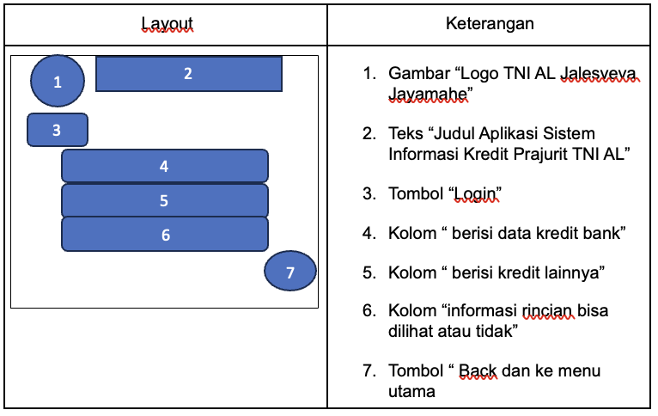
Gambar 4.6 Tampilan Menu Login Berupa Data Kredit Bank, Kredit Lainnya, Informasi Rinci
7) Tampilan pada menu login berupa rincian lengkap tentang kredit bank.
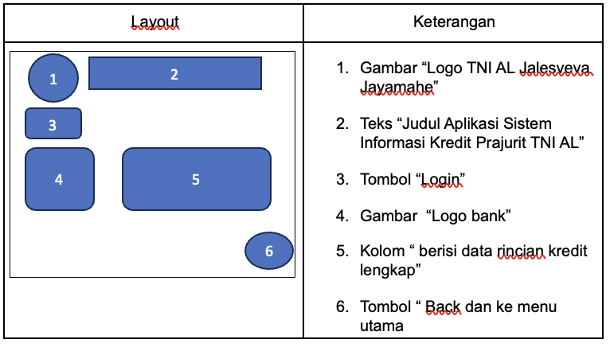
Gambar 4.7 Tampilan Menu Login Tentang Data Kredit Lengkap Dari Bank
8) Tampilan pada menu uji risiko kredit dapat digunakan untuk mengecek status pada risiko kredit itu sendiri dengan memasukan beberapa data yang diminta oleh sistem lalu tekan tombol cek status risiko untuk menampilkan hasil dari uji risiko kredit.
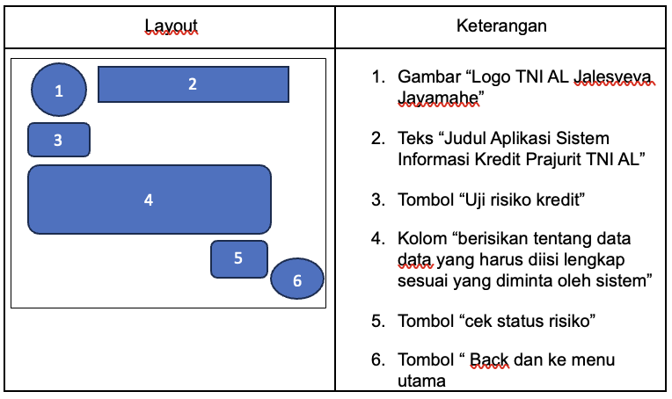
Gambar 4.8 Tampilan Menu Uji Risiko Kredit
9) Tampilan pada menu uji risiko kredit yang sudah diolah oleh sistem.
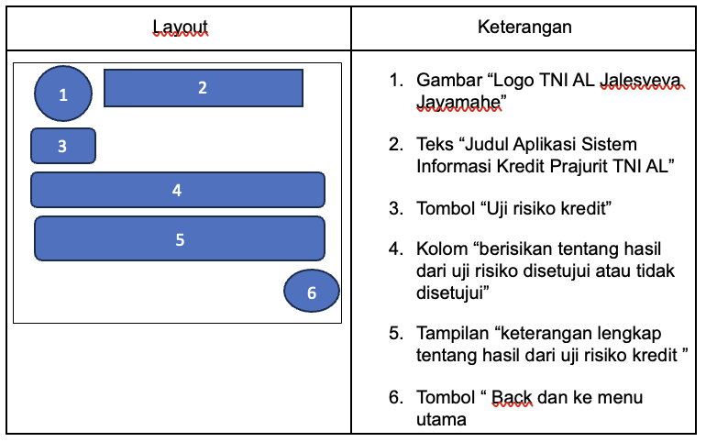
Gambar 4.9 Tampilan Menu Uji Risiko Kredit Yang Sudah Diolah
10) Lainnya berisi fitur untuk keluar, backup data agar data yang dimasukkan bisa tetap aman.
- Development (Pengembangan)
Tahapan ini peneliti melakukan pembuatan konsep sistem informasi kredit yang sesuai dengan hasil penelitian serta pengumpulan data dari wawancara yang telah dilakukan.
Produk atau konsep yang dirancang diharapkan bisa menghasilkan produk yang menarik dan dapat diterapkan. Pembuatan konsep sistem informasi kredit mengikuti struktur dalam storyboard. Setelah pelaksanaan pengumpulan data dilanjutkan pembuatan prototype (rancangan awal) yang berpatokan pada design storyboard.
Pengembangan model perancangan dengan desain storyboard memungkinkan digunakan pada komputer dan handphone sehingga mudah digunakan oleh personel terkait dengan menu sebagai berikut
1) Menu tampilan awal
Menu awal yang akan muncul ketika sistem dibuka berisi tampilan logo TNI AL Jalesveva Jayamahe dan tampilan tulisan dari sistem itu sendiri yaitu sistem informasi kredit prajurit TNI AL.

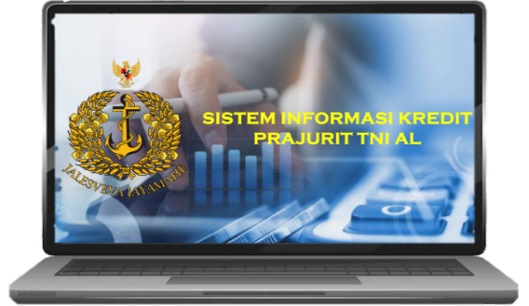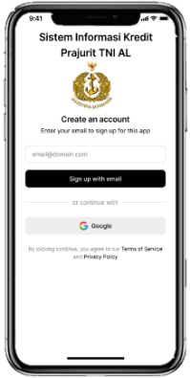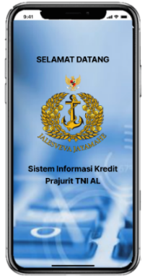
Gambar 4.10 Tampilan Depan Pada PC dan Handphone
2) Halaman menu
Halaman yang berisikan tombol-tombol menu utama seperti home, informasi, uji risiko kredit dan login. Disetiap tombol yang kita tekan nantinya akan muncul halaman baru yang berupa isi dari tombol menu yang kita pilih.
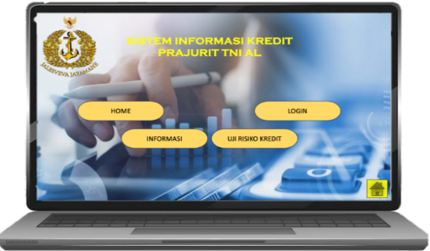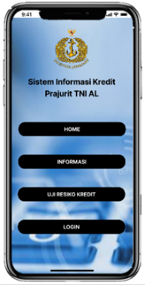
Gambar 4.11 Tampilan Menu Pada PC dan Handphone
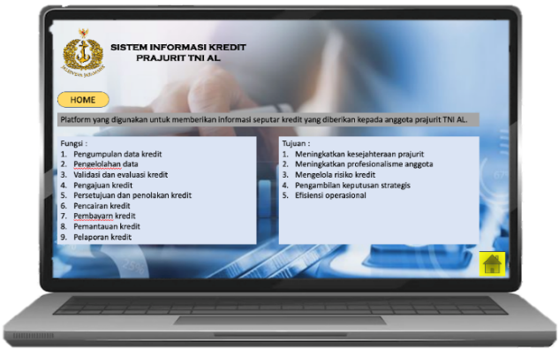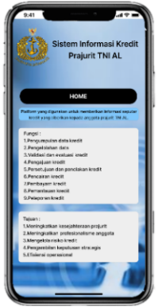
Gambar 4.12 Tampilan Menu Home Pada PC dan Handphone
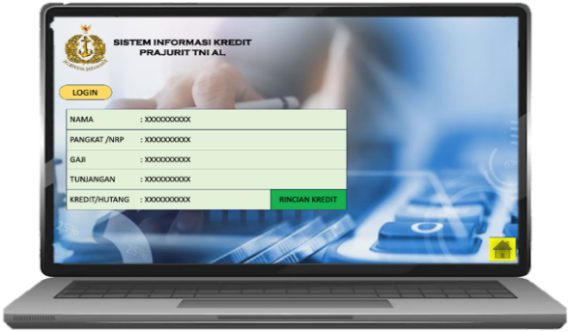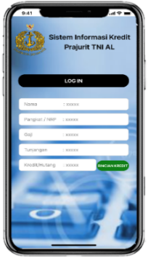
Gambar 4.13 Tampilan Menu Login Awal Pada PC dan Handphone
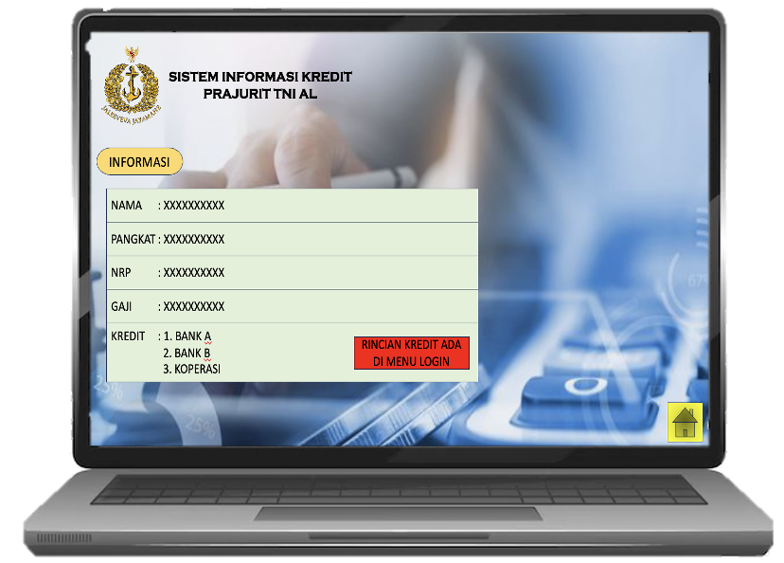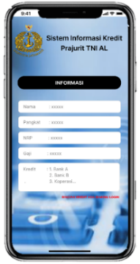
Gambar 4.14 Tampilan Menu Informasi Pada PC dan Handphone
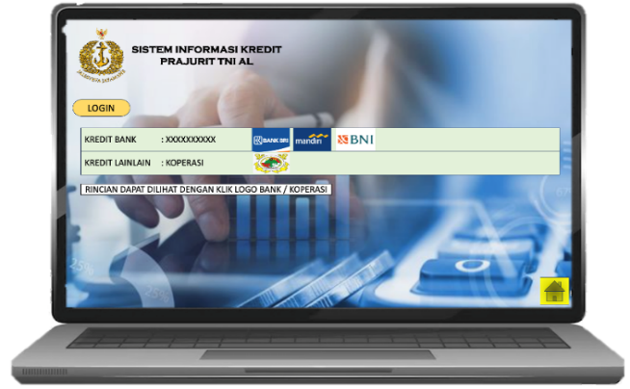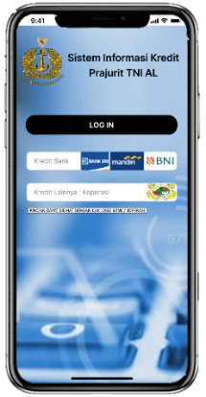
Gambar 4.15 Tampilan Menu Login Pada PC dan Handphone
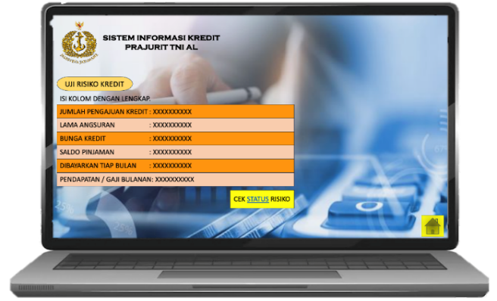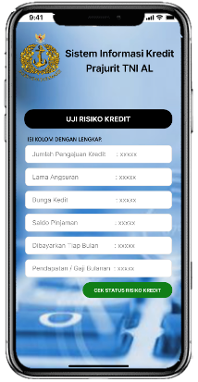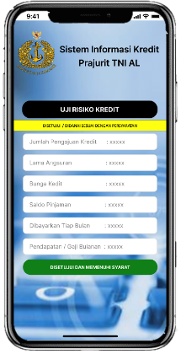
Gambar 4.16 Tampilan Menu Uji Risiko Kredit Diawal dan Ketika Mendapatkan Hasil Dari Sistem Pada PC dan Handphone
Setelah menekan tombol yang kita inginkan akan muncul tampilan pada sistem yang kita tekan, didalamnya banyak fitur data sesuai dengan data apa yang ingin dimunculkan. Kemudahan dalam mengakses dengan memasukkan beberapa data anggota yang mudah dimasukkan dan mudah pula untuk memonitoring penghasilan prajurit yang berkaitan langsung dengan kredit maupun pinjaman lainnya.
d. Implementation (Implementasi)
Pada tahapan ini peneliti melakukan uji coba atau memberitahukan konsep sistem informasi kredit ini kepada narasumber atau responden. Model pengembangan diujikan kepada anggota tetap AAL meliputi personel pengambil kredit, personel / staf akun dan kepala bagian. Uji coba dilakukan ke narasumber, serta menunjukkan hasil penelitian ke dosen pembimbing untuk melihat respon dari sudut pandang lainnya. Jika hasil yang diperoleh berada pada kategori tidak sesuai maka konsep yang dikembangkan perlu dilakukan revisi sesuai dengan masukan yang diberikan sampai konsep sistem informasi kredit prajurit ini bisa dikategorikan sesuai dan bisa diaplikasikan.
e. Evaluation (Evaluasi)
Pada tahapan ini peneliti mengkaji ulang hal yang terkait dengan pengembangan sistem informasi kredit prajurit dan mengetahui umpan balik tentang keberhasilan sistem informasi kredit prajurit yang dikembangkan. Evaluasi dilakukan pada setiap tahap model ADDIE. Selama pelaksanaan pengembangan banyak terdapat saran, masukan dan kritikan yang diterima.
Hal ini menjadi pedoman atau tolak ukur bagi peneliti dalam merevisi pada setiap tahapannya guna pengembangan konsep yang lebih baik. Evaluasi akhir dilakukan bertujuan untuk mengetahui apakah sistem informasi kredit prajurit ini dinyatakan valid untuk diuji cobakan dan diterapkan. Berdasarkan hasil wawancara yang didapat disimpulkan bahwa konsep sistem informasi kredit prajurit ini perlu diadakan atau perlu diwujudkan karena tujuan dasarnya yaitu membantu dalam hal sistem informasi kredit serta monitoring bagi pimpinan atau kepala satker. Dari hasil evaluasi diatas , diperlukan pengajuan usulan kepada Pimpinan dan Diskual sebagai pengambil keputusan.
3.2 Deskripsi Data Penelitian
Penelitian ini dilaksanakan di lingkungan Akademi Angkatan Laut. Dalam pelaksanaan penelitian ini, peneliti membuat beberapa tahapan berupa observasi, wawancara, dan dokumentasi. Pada tahapan ini peneliti akan mendeskripsikan data observasi, wawancara, dan dokumentasi yang diperoleh dari narasumber terhadap konsep pengembangan sistem informasi kredit prajurit. Berikut adalah penyajian data dari hasil pengumpulan data yang dilakukan peneliti, yaitu sebagai berikut :
a. Observasi
Observasi dilakukan dengan melibatkan langsung penulis dengan objek penelitian dan dilaksanakan peneliti sebagai bagian dari pedoman penelitian dalam melaksanakan penyajian data yang merupakan asumsi jawaban sementara, yaitu sebagai berikut :
1) Tahap Deskriptif
Peneliti melaksanakan pengambilan data di Akademi Angkatan Laut dengan sampling data dengan memilih lokasi penelitian sebagai berikut :
a) Akun Akademi Angkatan Laut
b) Silta Akademi Angkatan Laut
Dari teknik pengambilan sampel data diatas penulis mendapatkan hasil deskripsi dari observasi yang dilihat langsung dilapangan menggunakan cara mewawancarai atau interview dengan narasumber yang bergerak di bidang penghasilan prajurit dan kredit pinjaman prajurit di lingkungan Akademi Angkatan Laut.
2) Tahap Reduksi
Dari hasil observasi yang dilaksanakan oleh peneliti dan diuraikan pada tahap deskripsi diatas peneliti melaksanakan reduksi data untuk menentukan data-data yang dinilai penting dan membuang data yang dinilai tidak perlu. Fokus yang dipilih dalam penelitian kali ini adalah cara untuk mengoptimalkan konsep sistem informasi kredit prajurit di Akademi Angkatan Laut.
3) Tahap Seleksi
Setelah penulis menguraikan fokus masalah yang dilaksanakan saat observasi tahap reduksi, rumusan masalah yang terjadi berupa belum adanya sistem informasi kredit prajurit yang bisa memonitoring penghasilan anggota sehingga mengurangi terjadinya gaji minus ataupun gagal potong.
b. Wawancara
Setelah penulis melaksanakan tahapan pengamatan dan observasi di lapangan maka peneliti melanjutkan penelitian tersebut pada tahap pengumpulan data dengan maksud dan tujuan untuk memperoleh hasil yang terjadi di Iapangan dengan melaksanakan wawancara terstruktur yang dilaksanakan dengan cara bertatap muka langsung antara penulis dengan narasumber untuk mengetahui informasi yang mendalam tentang sistem informasi kredit prajurit yang ada di lingkungan Akademi Angkatan Laut.
Sebelum melaksanakan wawancara, peneliti telah menyiapkan beberapa pertanyaan untuk mendukung data informasi yang dibutuhkan. Berikut adalah daftar narasumber yang nantinya dijadikan sumber untuk menuju arah dan tujuan yang peneliti harapkan. Dalam memperoleh informasi tersebut dari proses wawancara terstruktur yang dilaksanakan oleh peneliti untuk memperoleh data yang valid di lapangan dari pihak yang berperan langsung dimasing-masing bagiannya.
Tabel 4.1 Daftar Narasumber Wawancara Terstruktur
No | Nama | Pangkat/NRP | Jabatan
1 | Sumari | Serka TTU/ NRP. 85636 | Urmin Deplai AAL
2 | Agus Harianto | Pelda Keu/ NRP.100697 | Ursilmin Silta AAL
3 | Obor | Kapten Laut (S)/NRP. 17912/P | Kasiyar AAL
Sumber : Diolah Oleh Peneliti. (2024)
Dalam melaksanakan wawancara terstruktur, maka penulis menyusun beberapa pertanyaan untuk diajukan kepada narasumber atau responden yang bertugas ditempat Silta, Departen suplai, Akun AAL sehingga diharapkan penulis memperoleh hasil yang optimal untuk mendapatkan solusi dari permasalahan yang dihadapi dalam konsep sistem informasi kredit prajurit ini. Setelah melaksanakan proses wawancara, hasil jawaban dari proses wawancara tersebut akan dikumpulkan untuk menjadi hipotesis sementara.
  - Analisa Data.
model ADDIE dengan tahapannya sebagai berikut :
1) Tahapan analysis (analisis) peneliti melakukan beberapa tindakan analisis pada beberapa anggota yang memang menangani kredit prajurit TNI AL khususnya di wilayah AAL terkait kendala kendala yang sering dihadapi.
2) Tahap design (desain) dalam menentukan unsur yag akan diterapkan dan dikembangkan dalam sistem informasi kredit prajurit TNI AL ini, peneliti membuat gambaran konsep dari sistem informasi ini menggunakan display power point yang disimulasikan seperti sistem yang berbasis aplikasi. Konsep sistem informasi kredit ini dikonsultasikan kepada dosen pembimbing. Revisi dan perubahan akan dilaksanakan jika desain belum baik. Pembuatan konsep dinyatakan selesai apabila konsep yang dirancang dinilai sudah sesuai.
3) Tahap development (pengembangan) yaitu pengembangan dari konsep sistem informasi kredit prajurit itu sendiri. Peneliti membuat konsep dari pengumpulan data sebelumnya yang dilakukan secara berkala dengan harapan memperoleh konsep sistem informasi kredit prajurit yang selaras dengan aturan yang ada.
4) Tahap implementation (implementasi atau pengujian) mencakup konsep sistem informasi kredit prajurit yang sudah diperbaharui dan dinyatakan layak dipakai oleh satker atau instansi yang selanjutnya diuji cobakan kepada anggota yang menangani terkait kredit prajurit. Hal tersebut bertujuan untuk mengetahui seberapa layak konsep sistem informasi kredit prajurit yang telah di buat untuk selanjutnya digunakan atau diaplikasikan.
5) Tahap evaluation (evaluasi) tahap dimana hasil wawancara atau angket yang sudah diisi oleh narasumber akan dianalisis dan dievaluasi untuk mengetahui kualitas, nilai manfaat dan respon pengguna. Hasil analisis, evaluasi, dan respon pengguna ini digunakan sebagai patokan perlu atau tidaknya merevisi konsep sistem informasi kredit ini pada tahap akhir.
3.4 Hasil Akhir Rancangan Konsep Pengembangan
Berdasarkan hasil rancangan konsep pengembangan yang telah disampaikan pada bab sebelumnya peneliti akan mendeskripsikan konsepsi sistem informasi kredit prajurit TNI AL guna mempermudah pengawasan penghasilan anggota yang peneliti kembangkan mengenai penjelasan rinci pada setiap komponen ataupun langkah langkah yang ada dalam konsep pengembangan yang telah teruji menjadi suatu produk konsep penelitian.
Peneliti akan menjelaskan mulai dari komponen menu tampilan awal suatu konsep dari sistem informasi yang merupakan bagian awal tampilan dari sistem informasi kredit prajurit yang dikonsepkan. Ketika masuk sistem informasi kredit prajurit TNI AL, maka akan terdapat empat tampilan menu utama berupa home, informasi, uji risiko kredit, dan login. Dari keempat menu yang ditampilkan mempunyai fungsi dan kegunaannya masing-masing.
Pada menu home berisikan tentang penjelasan singkat mengenai sistem informasi kredit TNI AL, serta fungs dan tujuan dari sistem informasi kredit itu sendiri. Kemudian pada menu informasi dengan memasukkan data anggota sesuai dengan form yang diminta, maka akan muncul tampilan informasi singkat secara garis besar mengenai gaji dan kredit yang dimiliki anggota yang sedang di cek atau dimonitoring dengan data yang sudah dimasukkan. Pada menu uji resiko kredit user harus mengisi form sesuai dengan kebutuhan yang ingin dilakukan, kemudian pada sistem akan mengolah data yang sudah dicantumkan untuk mengecek status risiko kredit anggota, dimana dalam menu ini akan ada dua kriteria dalam status risiko kredit anggota yaitu disetujui atau tidak disetujuai dengan rincian yang akan muncul pada sistem informasi serta alasan mengapa mendapatkan status tersebut. Pada menu uji risiko kredit juga dapat membantu pimpinan dan kepala satuan kerja dalam mempertimbangkan dan mengambil keputusan terhadap anggotanya.
Pada menu login ini hanya user tertentuyang dapat masuk karena data yang ditampilkan begitu rinci. Cara masuknya adalah dengan memasukkan data nama dan password kemudian akan muncul tampilan untuk memasukkan data nama anggota yang ingin dilihat dan akan muncul info hgaji, tunjangan dan kredit umum yang dimiliki oleh anggota tersebut. Rincian kredit, tampilan kredit bank pemerintahan, bank swasta atau kredit koperasi akan tampil jika anggota yang bersangkutan memiliki kredit. Jika semuanya da maka pada menu ini bisa dipilih untuk melihat detail kredit, data kredit yang berupa banyaknya kredit, dipergunakan untuk apa, berapa lama jangka waktu yang diambil, dan beberapa lainnya.
- Simpulan
4.1 Kesimpulan
Berdasarkan hasil rumusan masalah dalam pembahasan data, penulis memperoleh kesimpulan yang dapat diambil dari penelitian mengenai Konsepsi Sistem Informasi Kredit Prajurit TNI AL Guna Mempermudah Pengawasan Penghasilan Anggota yang dilaksanakan mulai dari teknik observasi, wawancara terstruktur, dan dokumentasi. Peneliti melaksanakan penelitian yang dilaksanakan langsung dengan anggota atau pihak yang menangani kredit prajurit maupun pinjaman berkaitan tentang konsep sistem informasi kredit prajurit yang akan dibuat di lingkungan Akademi TNI Angkatan Laut. Maka dapat diambil kesimpulan :
a. Konsepsi sistem informasi kredit prajurit TNI AL ini sudah terkonsepkan sedemikian rupa menggunakan data-data serta menampilkan sistem yang bisa menjadi sumber informasi yang tepat dan akurat terkait dengan kredit maupun pinjaman baik dari segi anggota maupun pimpinan dengan memasukan beberapa data pribadi anggota serta login pada menu yang sudah disediakan.
b. Pada konsepsi sistem informasi kredit prajurit TNI AL ini banyak informasi yang bisa diakses seperti data pribadi anggota, data pinjaman, data kredit, informasi bunga bank, persyaratan apa saja untuk melaksanakan kredit, serta memunculkan hasil dari sistem untuk mengetahui besaran gaji yang nantinya dipotong untuk kredit, berapa angsuran, serta sisa gaji yang diterima setiap bulannya.
c. Termonitoringnya sisa gaji anggota serta berapa potongan setiap bulannya pada konsepsi sistem informasi kredit ini diharapkan bisa memberikan rambu-rambu pada anggota agar tidak melaksanakan pengambilan dana terlebih dahulu, selain itu juga dengan sistem informasi kredit TNI AL pimpinan bisa memonitoring secara berkala dan memberikan himbauan kepada anggota yang memiliki pinjaman.
4.2 Saran
Berdasarkan penelitian yang dilaksanakan penulis tentang konsepsi sistem informasi kredit prajurit TNI AL guna mempermudah pengawasan penghasilan anggota, peneliti memiliki beberapa saran untuk Akademi TNI Angkatan Laut yang nantinya bisa diterapkan yaitu :
a. Mohon dapatnya kepada Gubernur AAL mengeluarkan surat edaran atau perintah dalam menyelenggarakan sosialisasi tentang informasi kredit prajurit TNI AL baik bagi anggota maupun pimpinan. Mengingat syarat dan ketentuan kredit atau peminjaman memang pada umumnya sama tetapi disetiap satker maupun bank rekanan pasti memilki aturan tersendiri.
b. Mohon dapatnya kepada pimpinan maupun Ka Satker lebih mem-pertimbangkan terkait persetujuan kredit maupun pinjaman lainnya.
c. Mohon dapatnya ada kerja sama antara Akun maupun Renbang terkait dengan konsep rancangan yang kami buat yang mana berupa konsep aplikasi yang mudah dioperasikan atau digunakan oleh user sebagai tolak ukur dalam uji resiko maupun bahan pertimbangan pimpinan, mampu mendeteksi sejak awal jika ada permasalahan tentang kredit atau pinjaman anggota, data anggota aman serta pemanfaatan terknologi atau IT pada masa sekarang.
d. Mohon Keputusan Kepala Staf Angkatan Laut dan Diskual untuk Implementasi di Lapangan.
e. Mohon dapatnya kedepan penelitian kami bisa dijadikan sebagai bahan pertimbangan untuk konsep terkait keuangan dimasa yang akan datang serta menjadi bahan referensi untuk peneliti berikutnya.
Daftar Rujukan
Anggraeni, Elisabet Yunaeti.,dan Rita Irviani.2017.Pengantar Sistem Informasi. Yogyakarta: Penerbit Andi. Diakses Pada Tanggal 19 Oktober 2023 Pukul 10.31
A.Tabrani Rusyan, dkk. 1997. Pengertian Pengawasan, Bandung: Remaja Karya. Diakses Pada Tanggal 20 Oktober 2023 Pukul 15.31
Bahri (2008). Definisi Konsepsi. Jakarta:PT.Raja Grafindo Persada https://id.scribd.com/document/427548057/Menurut-Bahri. Diakses Pada Tanggal 20 Oktober 2023 Pukul 08.45
Dewa etal (2022). Perancangan Sistem Infor-masi Analisa Kredit Berba-sis Web Me-nggunakan Metode Ahp. Sumerta. Diakses Pada Tanggal 28 Oktober 2023 Pukul 09.46
Informasi.KBBI VI Daring.2016.19 Januari 2024.https://kbbi.kemdikbud.go.id/entri/Informasi. Diakses Pada Tanggal 28 Oktober 2023 Pukul 10.10
Kasmir,2016. Pembiayaan atau kredit. Jakata: PT. Raja Grafindo Persada. Diakses Pada Tanggal 17 Oktober 2023 Pukul 09.45
Konsepsi.KBBI VI Daring.2016.19 Januari 2024.https://kbbi.kemdikbud.go.id/entri/Konsepsi. Diakses Pada Tanggal 19 Oktober 2023 Pukul 07.55
Konsep. 2022.Wikipedia Indonesia. https://id.wikipedia.org/wiki/Konsep. Diakses Pada Tanggal 25 Oktober 2023 Pukul 14.30
Lutfiyana (2014). Rancangan Bangun Sistem Informasi Layanan Pengaduan Nasabah Kartu Kredit Berbasis WEB . Diakses Pada Tanggal 28 Oktober 2023 Pukul 13.32
Moekijat. 1985. Istilah Upah dan Gaji. Bandung : Alumni. Diakses Pada Tanggal 22 Oktober 2023 Pukul 10.31
OJK. (2022). Apa Itu Kredit Dan Pembiayaan. Jurnal elektronik. https://sikapiuangmu.ojk.go.id/FrontEnd/CMS/Article/316.Diakses Pada Tanggal 26 Oktober 2023 Pukul 12.12
Pemerintah Indonesia. 2007. Undang-Undang Nomor 39 Tahun 2007 tentang Perubahan atas Undang-Undang Nomor 11 Tahun 1995 tentang Cukai. Lembaran RI Tahun 2007, No. 39. Sekretariat Negara. Jakarta. Diakses Pada Tanggal 30 Oktober 2023 Pukul 10.12
Pemerintah Indonesia. 1992. Undang-Undang Tentang Perubahan Atas Undang-Undang Nomor 7 Tahun 1992 tentang perbankan. Lembaran RI Tahun 1992, Pasal 1 No 11. Sekretariat Negara. Jakarta. Diakses Pada Tanggal 23 Juni 2024 Pukul 09.30
Prajurit.UUPM Pasal 1 (42).Pengertian Prajurit Angkatan Bersenjata Republik Indonesia. http://digilib.unila.ac.id/9251/3/BAB%20II.pdf. Diakses pada tanggal 23 Juni 2024 Pukul 16.17
Ridwan S. Sundjaja dan Inge Berlian. 2003. Manajemen Keuangan. Edisi 4. Jakarta: Literata . Diakses Pada Tanggal 25 Juni 2024 Pukul 09.30
Sartika (2022). Sistem Informasi Monitoring Nasabah Kredit PT. BPR ARTA KEDATON MAKMUR. Diakses Pada Tanggal 28 Oktober 2024 Pukul 10.11
Sistem.KBBI VI Daring.2016.19 Januari 2024.https://kbbi.kemdikbud.go.id/entri/Sistem. Diakses Pada Tanggal 26 Juni 2024 Pukul 09.39
STIE INDONESIA JAKARTA.(2023, Februari 12). Bab II Keuangan.repository. http://repository.stei.ac.id/2656/3/BAB%20II.pdf Diakses Pada Tanggal 29 Juni 2024 Pukul 07.30
TNI AL.Wikipedia.2024.19 Januari 2024. https://id.wikipedia.org/wiki/Tentara_ Nasional_Indonesia_Angkatan_Laut Diakses Pada Tanggal 20 Juni 2024 Pukul 09.30
Undang - Undang RI Nomor 10 Tahun 1998 tentang Perbankan. Diakses Pada Tanggal 19 Juni 2024 Pukul 10.30
Undang -Undang RI Nomor 10 Tahun 1998 tentang Kredit. Diakses Pada Tanggal 24 Juni 2024 Pukul 11.17

